广东酒店管理职业技术学院成人高等学历教育人才培养方案

专业名称：酒店管理 专业代码：640105

一、专业培养目标与就业方向
（一）专业培养目标
培养德、智、体、美、劳全面发展的，拥护党的基本路线，适应生产、建设、管理、服务等第一线需要的，重点掌握酒店管理、酒店服务等基本知识，同时熟悉旅游行业现状并且具备基本旅游服务技能，具备酒店各岗位服务技能、企业基层管理人员管理能力、社会交际能力，面向高星级酒店（宾馆、酒店）及餐饮企业管理、服务第一线，熟练掌握酒店、餐饮企业管理方法及运作方式，具备较高服务技能与管理水平、具有良好职业道德的高技能人才。
- 就业方向
酒店管理专业学生毕业后可从事各类酒店、饭店、宾馆的门迎、前厅接待人员和客房服务人员；各类旅游公司，旅游管理部门工作人员；各类酒店、饭店、宾馆楼层管理、大堂管理、咨询、会展等工作；各类酒店、饭店、宾馆的商务部门从事业务洽谈、对外联络服务工作；各类酒店、饭店、宾馆的商务部门从事市场调查、情报、信息服务等工作。
二、入学要求、学制、毕业学分和学历层次
（一）入学要求：报考高起专的考生，须交验高中毕业证书（中职、技工学校毕业证书或高中毕业文化程度的证明）。
（二）学制：函授2.5年
（三）毕业学分：本专业学生必须修满 91学分
（四）学历层次：成教专科
三、专业核心课程内容和要求
序号 | 课程名称 | 主要教学内容和要求 | 学时数
1 | 酒店管理概论 | 现代酒店概述、现代酒店管理、基础理论、酒店组织管理与规章制度、现代酒店战略管理、营销管理、现代酒店人力资源开发与管理、筹建管理、质量管理及现代酒店信息管理。 | 64学时
2 | 酒店服务礼仪 | 酒店服务人员的仪容仪表和仪态、酒店服务的语言艺术、会议服务礼仪、国际接待礼仪、我国主要客源国和地区以及少数民族的习俗和礼节等内容。理论与实践相结合，通过示范教学、视频教学案例分析等传授学生的对客服务过程中的礼仪规范。 | 64学时
3 | 前厅服务与管理 | 前厅接待、入住办理、退房服务、电话接听、客房预定、礼宾服务等。理论与实践相结合，通过示范教学、视频教学案例分析等传授学生的服务技能和部门运作管理方法。 | 64学时
4 | 客房服务与管理 | 客房介绍、客房清洁、洗衣服务、特殊房间布置等。理论与实践相结合，通过示范教学、视频教学案例分析等传授学生的服务技能和部门运作管理方法。 | 64学时
5 | 餐饮服务与管理 | 餐饮服务技能、餐厅选址、菜单设计、厨房生产管理、原料采购、餐厅促销等。理论与实践相结合，通过示范教学、视频教学案例分析等传授学生的服务技能和部门运作管理方法。 | 64学时
6 | 酒店财务管理 | 财务分析、财务预算、财务控制及财务预测，酒店资本运营，利润分配等。能够熟悉酒店运营的预算、采购、收货、结算、盘点等各个环节，对酒店客观存在的财务活动进行有效的组织。 | 64学时
7 | 酒店市场营销 | 消费者行为研究、酒店目标市场、产品策略、促销策略等。能运用酒店营销理论进行有效的实践和创新，掌握酒店营销与策划的程序方法与技巧。 | 64学时
8 | 酒店人力资源管理 | 酒店人力资源规划、酒店工作分析与设计、酒店员工招聘与选用、酒店员工培训、酒店绩效考核与管理、酒店薪酬管理等内容。 | 64学时
四、专业教学活动年度安排表
周次  学期 | 1 | 2 | 3 | 4 | 5 | 6 | 7 | 8 | 9 | 10 | 11 | 12 | 13 | 14 | 15 | 16 | 17 | 18 | 19 | 20 | 21 | 22 | 23
第一学期19 | = | — | — | — | — | — | — | — | — | — | — | — | — | — | — | — | — | — | ※ | ※ | = | = | =
第二学期20 | — | — | — | — | — | — | — | — | — | — | — | — | — | — | — | — | — | — | ※ | ※ | = | = | =
第三学期20 | — | — | — | — | — | — | — | — | — | — | — | — | — | — | — | — | — | — | ※ | ※ | = | = | =
第四学期20 | — | — | — | — | — | — | — | — | — | — | — | — | — | — | — | — | — | — | ※ | ※ | = | = | =
第五学期16 | ■ | ■ | ■ | ■ | ■ | ■ | ■ | ■ | ■ | ■ | Ｘ | Ｘ | Ｘ | Ｘ | ▲ | ▲
注：= 为放假时间， — 为课堂教学，☆为机动， ※为考试， Ｘ为毕业论文（设计）， ■为毕业实习，▲为毕业答辩、毕业教育。
五、课程学时分配
课程模块 | 学时数 | 学分数 | 各类学时占％ | 备注
公共基础课 | 240 | 15 | 16.48%
专业基础课 | 608 | 38 | 41.76%
专业核心课 | 512 | 32 | 35.16%
毕业论文 | 96 | 6 | 6.59%
合 计 | 1456 | 91 | 100%

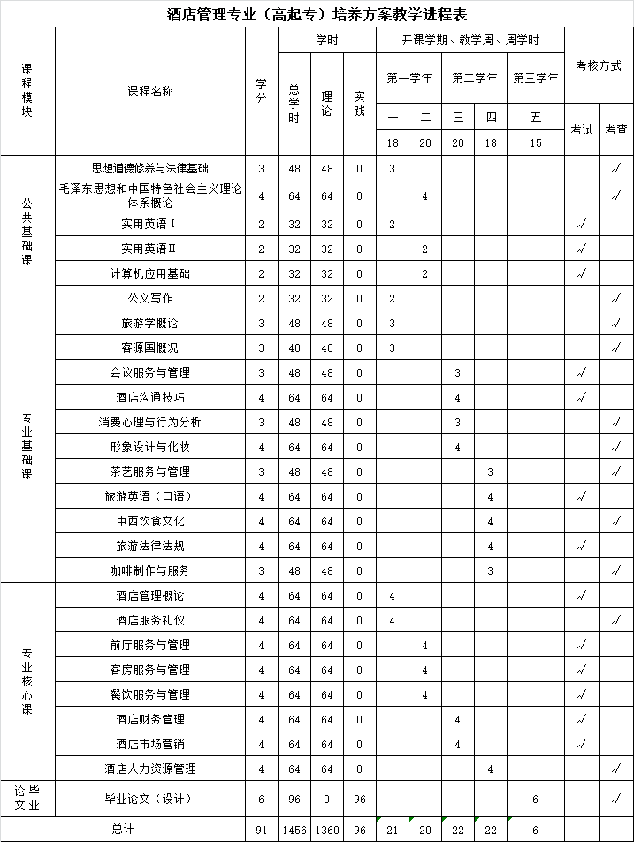
- 专业人才培养方案教学进程表（见附表）

